МИНИСТЕРСТВО ОБРАЗОВАНИЯ И НАУКИ ХАБАРОВСКОГО КРАЯ
Краевое государственное бюджетное
профессиональное образовательное учреждение
«Комсомольский-на-Амуре авиационно-технический техникум»

Методическая разработка
открытого урока по дисциплине «Математика: алгебра, основы математического анализа, геометрия»
«Использование активных форм обучения при изучении темы «Понятие многогранника. Призма».

Комсомольск-на-Амуре
2016

Использование активных форм обучения при изучении темы «Понятие многогранника. Призма»: методическая разработка открытого урока по математике: алгебра, основы математического анализ, геометрия / Сост. Бугаева Ж.В.- Комсомольск-на-Амуре: Комсомольский-на-Амуре авиационно-технический техникум, 2016 - 15 с.

Методическая разработка составлена с целью развития познавательного интереса у студентов, расширения и углубления знаний по дисциплине математика: алгебра, основы математического анализ, геометрия. Данное мероприятие способствует развитию общих и профессиональных компетенций.
Методическая разработка предназначена для преподавателей математики, работающих на I курсе.

Рассмотрено и рекомендовано предметно-цикловой комиссией «Естественно-научных дисциплин».

Председатель ПЦК _____________________ / Синишина И.В./

Введение
Согласно государственным стандартам СПО одним из основных назначений предмета «Математика» является научить студентов вычислять значения геометрических величин
Анализ психолого-педагогической литературы и обобщение личного педагогического опыта позволяют утверждать, что при изучении математики эффективны активные методы обучения, под которыми мы понимаем формы и методы, активизирующие умственную и самостоятельную работу учащихся, поддерживающие внимание и интерес к предмету, а также развивающие речь. Они позволяют не только улучшать полученные знания, но и параллельно решают задачу формирования опыта взаимодействия участников образовательного процесса между собой.
Таким образом, опираясь на всё вышесказанное, мною была выбрана тема урока «Понятие многогранника. Призма».
Цель: научить студентов владеть навыками построения многогранников (призм), развить умение применять полученные знания при решении геометрических задач.
При разработке занятия мною были поставлены следующие задачи:
- Изучить методическую и педагогическую литературу по теме;
- Рассмотреть способы формирования навыков построения многогранников (призм), предлагаемые методистами;
- Определить активные формы работы, позволяющие сформировать владение математическими формулами на уроках геометрии.
Для проведения открытого занятия мною была выбрана группа студентов 1 курса специальности 15.02.08 Технология машиностроения. Группа состоит из сильных и среднеуспевающих студентов, подобранный материал урока соответствует их возрастным и психологическим особенностям. Урок может быть проведен и в группе студентов, обладающими слабыми знаниями и работоспособностью, однако для них нужно отводить больше времени на задания. Применение выбранных для данного занятия методов и приемов позволит эффективно провести занятие.

Технологическая карта урока
Дисциплина: Математика.
Тема: «Понятие многогранника. Призма».
Группа: ТМ-15.
Специальность: 15.02.08 Технология машиностроения.
Преподаватель: Бугаева Ж.В.
Цели урока:
- Образовательная –
знать: понятия геометрических тел: «многогранник», «призма»;
их элементы, виды призм, площади боковой и полной поверхности призмы;
уметь: строить заданное геометрическое тело, находить неизвестные элементы при решении задач.
- Развивающая – развитие пространственного и логического мышления;
- Воспитательная – формирование корректного и толерантного отношения к мнениям своих одногруппников; формирование дружеских отношений между учащимися, преподавателем и учащимися;
- Методическая – применение активных форм обучения для активации учебно-познавательной деятельности учащихся.
Вид урока: комбинированный
Продолжительность урока: 90 минут.
Обеспечение урока:
- Методическое обеспечение: методическая разработка «Понятие многогранника. Призма»».
- Дидактическое обеспечение:
- раздаточный материал: карточки, содержащие обучающую самостоятельную работу (3 варианта); кроссворд;
- макеты многогранников, макеты призм
- Информационно-компьютерное обеспечение:
- мультимедийный проектор;
- ПК;
- Слайдовая презентация на электронном носителе «Понятие многогранника. Призма». (24 слайда).

В течение урока, на разных его этапах формируются познавательная, самообразовательная, социальная, личностная компетентности.

Литература:
Основная:
- Атанасян Л.С. Геометрия, 10-11 – М. : Просвещение, 2013;
- Формирование универсальных учебных действий в основной школе: от действия к мысли. Система заданий: пособие для учителя/ под ред. А.Г. Асмолова. М.: Просвещение, 2010.

Интернет-ресурсы:
http://mechgal.ucoz.ru/load/uroki/urok_ponjatie_mnogogrannika_prizma_10_klass/2-1-0-18- практика
http://gigabaza.ru/doc/7487.html - теория
http://prezentacii.com/matematike - презентации

Домашнее задание
- Выучить определения.
- Доказать формулу нахождения площади боковой поверхности прямой призмы.
- Творческое: Найти в книгах, интернете или в учебниках развертку любого многогранника. Сделать модель данного многогранника. По желанию можно ее украсить, например, выделить грани, ребра и вершины разными цветами. (Слайд № 23)
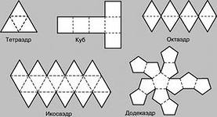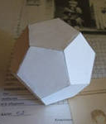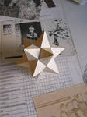

План урока:

Этапы урока | Формы работы | Содержание  работы | Деятельность  студентов | Дидактическое обеспечение
1. Организационный  момент | Беседа | 1.1. Приветствие | Отвечают на вопросы преподавателя
 |  | 1.2. Психологический настрой на совместную деятельность
2. Актуализация знаний | Письменная работа | 2.1. Повторение ранее изученного материала | Выполняют построения двугранного угла и линейного | Презентация
 |  | 2.2. Взаимопроверка | Проверяют выполненные задания | доска
3. Изучение нового материала  «Понятие многогранника. Призма». | «Мозговой штурм» | 3.1.Определение целей и задач урока | Отвечая на проблемные вопросы, формулируют тему урока, цели занятия. | Презентация
 | Коллективная форма работы | 3.2. Формирование представления о призме, её элементах и видах | Рассматривают строение призмы на макете, осуществляют поиск основных элементов призмы, проводят сравнительный анализ по видам призм. | Презентация , макет
 | Индивидуальная расчетная работа | 3.3. Доказательство теоремы Эйлера | Проверяют теорему Эйлера на примерах и сверяют результаты | доска
 | Защита тематического проекта | 3.4. Выступление студента | Студент защищает домашний проект в виде презентации «Выдающийся математик Леонард Эйлер», остальные студенты записывают тезисы | Презентация
 | Рассказ | 3.5. Формирование представления о площади призмы | Записывают формулы вычисления площадей полной и боковой поверхности призмы, в качестве повторения-формулы площадей плоских фигур | Презентация
 |  | 3.6 Формирование умения строить пространственную фигуру - призму на плоскости, используя правила параллельного проектирования | Строят в тетрадях пространственную фигуру - призму под руководством преподавателя | доска
4. Закрепление приобретенных знаний и умений. | Индивидуальная работа, работа в парах | 4.1 Выполнение обучающей самостоятельной работы на карточках | Достраивают призму, выписывают количество указанных элементов, делают взаимопроверку, сверяясь с доской | Раздаточный материал, доска
 | Фронтальная работа | 4.2 Практическое применение приобретенных знаний | Решают задачи вместе с преподавателем по готовым чертежам | Презентация
 | Групповая работа | 4.3 Обобщение изученных на уроке понятий | Разгадывают кроссворд, отвечая на вопросы, формулируют определение многогранника | Раздаточный материал, презентация
5. Подведение итогов урока | Коллективная работа | 5.1 Предъявление д/з, комментарий | Записывают д/з в тетрадь | Презентация
 |  | 5.2. Проведение рефлексии | Отвечают на вопросы преподавателя, совместно с преподавателем формулируют вывод о результативности работы на уроке | Презентация
 |  | 5.3. Выставление отметок за работу на уроке, комментарии. | Производят самооценку | Оценочный лист

Ход урока.

І. Организационный момент
Приветствие преподавателя.
Отчет старосты об отсутствующих.
Корректировка эмоционального настроя на работу. Проводится в виде интерактивного приема «Микрофон». Учащиеся должны ответить на вопрос, предложенный преподавателем. «Что я знаю из геометрии?». Начинает преподаватель: «Из геометрии я знаю, что такое «двугранный угол -это фигура, образованная прямой а и двумя полуплоскостями с общей границей, не принадлежащими одной плоскости». Это поможет настроить ребят на урок геометрии и активизировать раннее изученные понятия, которые, возможно, понадобятся на уроке.
ІІ. Актуализация знаний, проверка домашнего задания
На предыдущих уроках были разобраны понятия двугранного, многогранного углов, линейного угла. Поэтому предлагается на листочках каждому самостоятельно в течении 3-4 минут выполнить следующее задание (1 слайд): Изобразите двугранный угол, образованный плоскостями двух треугольников АВС и АВМ, укажите его элементы, постройте и опишите построение линейного угла.
После истечения отведенного времени (3-4 минуты), предлагается обменяться листочками, сидящим за одной партой, и провести взаимопроверку, опираясь на правильные ответы, (2 слайд). После этого листочки передают преподавателю.
ІІІ. Изучение нового материала
Критерии оценивания:
- Оценки за выполнение заданий.
- Активность на уроке.
Баллы будут выставлены на оценочном листе.
«Ранее, на уроках геометрии вы знакомились с такими фигурами как треугольник, четырехугольник, ромб, трапеция и т.д. Это плоские фигуры. А вы никогда не задумывались, что получится, если соединить несколько плоских фигур, лежащих в различных плоскостях. Например, вот так».
Преподаватель показывает модель многогранника.
«Посмотрите ребята, что получается. Как бы вы назвали получившийся объект?»
Здесь работает интерактивный прием «Мозговой штурм». Ребята предлагают различные варианты. Если нет никаких вариантов у учащихся, преподаватель может сам предложит несколько, можно даже шуточные. Прослушав все варианты можно с ребятами выбрать наиболее понравившееся и записать на доске. Не исключено, что среди вариантов будет и правильный.
«Итак, ребята нам с вами понравилось такое название … А все таки, в геометрии как правильно называется так построенный объект? В стереометрии изучают фигуры в пространстве, их называют телами. Наглядно геометрическое тело представляется как часть пространства, занятая физическим телом и ограниченная поверхностью.
Так вот, перед нами геометрическое тело. Кроме того, это тело имеет более конкретное имя – многогранник. Почему? Так как его поверхность состоит из конечного числа плоских многоугольников». С какими многогранниками мы уже знакомились? С параллелепипедом, тетраэдром.
На слайде № 2,3,4 представлены виды многогранников.
«Как вы думаете, какова тема нашего занятия? Студенты пытаются сформулировать тему занятия. Запишите число и тему нашего сегодняшнего урока: «Понятие многогранника. Призма».(слайд №5)
Какова цель нашего занятия? Познакомиться с понятиями многогранника и призмы, рассмотреть их элементы, виды. Научиться выполнять построения заданных фигур, вывести формулы нахождения площадей полной и боковой поверхности призмы, применить полученные знания при решении задач.
А теперь сформулируйте определение многогранника. Попробуйте сформулировать….Многогранник – это геометрическое тело, которое состоит их плоских многоугольников» (слайд №6).
Давайте вспомним, какие многоугольники мы называли выпуклыми, а какие невыпуклыми?
Выпуклым многоугольником называется многоугольник, все точки которого лежат по одну сторону от любой прямой, проходящей через две его соседние вершины.
- многоугольник, все диагонали которого полностью лежат внутри него;
(слайд №7).
А теперь рассмотрим выпуклые и невыпуклые многогранники.
На слайдах представлены выпуклый и невыпуклый.(слайд № 8,9)
«Сегодня на уроке мы с вами рассмотрим один их простейших выпуклых многогранников – призму.
Призма – это многогранник, который состоит из двух плоских многоугольников, лежащих в параллельных плоскостях и всех отрезков, соединяющих соответствующие точки этих многоугольников».
(Слайды № 10, 11)
Говоря это, преподаватель все демонстрирует на макете призмы, а затем обращается к рисунку (приложение 1) на слайде.
«У всех элементов призмы – есть свои имена. Давайте обговорим все её элементы. Кто-нибудь из вас сейчас выйдет и будет названные элементы показывать на макете. Итак,
- основания призмы – это плоские многоугольники
- боковые ребра – это отрезки, соединяющие соответствующие точки оснований
- боковые грани – это параллелограммы
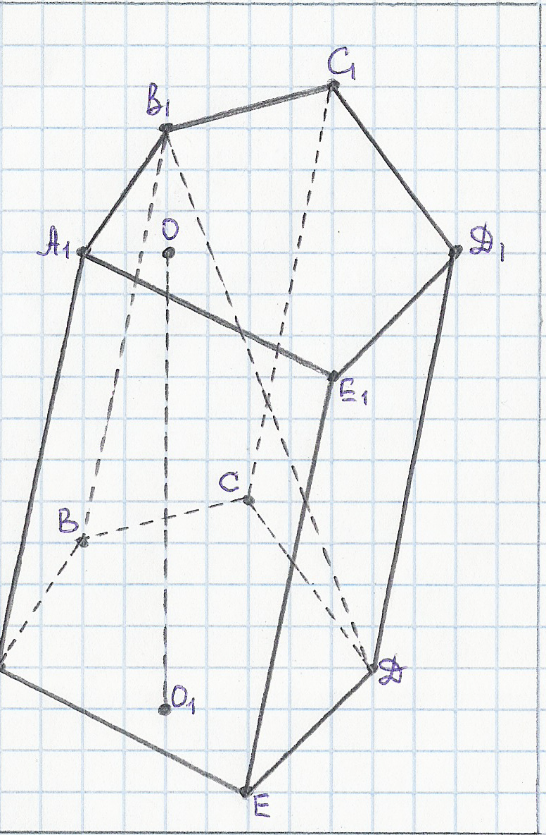
- вершины – это вершины многогранника
Слайд № 12
- высота - это расстояние между плоскостями оснований
- диагональ призмы – это отрезок, соединяющий две вершины призмы, не принадлежащих одной грани.
Перейдем к выяснению, как называют призмы. Призма называется треугольной, если ее основание треугольник; четырехугольной, если ее основание какой-то четырехугольник и т.д., n-угольной, если в ее основании лежит n-угольник. Дайте название призме изображенной на слайде. Верно. Это пятиугольная призма АВСDE А₁В₁С₁D₁E₁ .
Призма может быть наклонной и прямой. (слайд №13).
Прямой, если боковые ребра перпендикулярны к основаниям. В противном случае-наклонной. Высотой призмы назовем перпендикуляр, проведенный из какой-нибудь точки одного основания к плоскости другого основания. Высота прямой призмы равна её боковому ребру.
А если в основании прямой призмы будет лежать правильный треугольник или четырехугольник и т.д., то как мы назовем призму? Правильной. Верно. И гранями будут являться? прямоугольники. Правильно. Запишем: прямая призма называется правильной, если её основания - правильные многоугольники. (слайд № 14)

- Это интересно!!! Нужно отметить, что существует взаимосвязь между числом граней, ребер и вершим многогранника. Об этом говорится в теореме Л.Эйлера. Откройте учебники (Атанасян Л.С. Геометрия, 10-11 – М. : Просвещение, 2013) на стр. 62. Теорема: В любом выпуклом многограннике сумма числа граней и числа вершин больше числа ребер на 2.
Теорема Эйлера Г + В = Р + 2
Студентам предлагается самостоятельно доказать справедливость теоремы Эйлера с последующей проверкой на доске
 | Г(грани) | В(вершины) | Р(ребра)
 | 4 | 4 | 6+2
 | 6 | 8 | 12+2
 | 8 | 12 | 18+2
Обменявшись тетрадями, оценивают друг друга (работа в парах).
А сейчас послушаем Кузнецову Алину. Алина дома подготовилась и сейчас расскажет про Леонарда Эйлера.
Выступление студента с использованием мультимедиопроектора: «Выдающийся математик Леонард Эйлер» (домашнее задание) (3-5 мин).
«У каждого многогранника есть еще две очень важные характеристики. Это боковая поверхность и полная поверхность. (Слайд №15)
Боковая поверхность состоит из чего? параллелограммов (прямоугольников),(студенты помогают, отвечая на вопросы преподавателя) две стороны которых являются соответствующими сторонами оснований, а две другие – соседними боковыми ребрами призмы. Если призма – прямая, то S_{бок.=}Р_{осн.}h (доказать самостоятельно, задание на дом)
Полная поверхность призмы состоит из двух оснований и боковой поверхности». S_{полн.}= S_{бок.}+2S_{осн}

IV. Закрепление приобретенных знаний и умений.
На этом этапе урока учащиеся осваивают и развивают навыки, умения изображать пространственную фигуру - призму на плоскости, используя правила параллельного проектирования
«Мы с вами разобрали, что такое призма и ее элементы. Осталось научиться изображать призму в тетради.
- Пусть необходимо построить треугольную призму. Если треугольная призма, что является основанием? Правильно. Треугольник. В соответствии с правилами параллельного проектирования изображение призмы строится следующим образом. Ребята, слушайте внимательно и старайтесь все делать одновременно со мной. Сначала строим основание, желательно верхнее. В данном случае строим тупоугольный треугольник, не забывайте - проектирование искажает углы. Затем из вершин многоугольника-основания проводим боковые ребра призмы в виде параллельных отрезков. В тетрадке большими помощниками являются клеточки. Не забывайте об этом! Помните, боковые ребра призмы равны! Итак, провели три боковых ребра. Концы этих отрезков соединяем и получаем нижнее основание. Обратите внимание, что невидимые ребра проводятся пунктирными линиями».
Преподаватель проходит между рядами и помогает тем, кто совсем не справляется.
Далее по построенному чертежу в тетрадь выпишем основные элементы (их количество и обозначения, например, вершин 6 - А,В,С, А_{1,}В_{1,}С₁ , граней 5 – это АВС, АА₁В₁В, …). Это необходимо сделать с целью подготовки к следующему этапу.
- Далее студентам предлагается выполнить обучающую самостоятельную работу на карточках (приложение 1). Карточка предоставляется каждому учащемуся. Задание сводится к тому, что они достраивают призму, выписывают количество указанных элементов. После выполнения, проводится взаимопроверка результатов, путем обмена карточками, сидящих за одной партой. При этом используются подготовленные ответы на доске и разъяснения преподавателя по выставлению баллов.
Во время выполнения самостоятельной работы преподаватель проверяет задания на листочках о двугранном угле.
После проведения взаимопроверки карточки с самостоятельной работой собирает преподаватель, чтобы оценить объективность выставленных балов. Это можно сделать на этом уроке, если позволяет время.
- Решение задач по готовым чертежам (слайды № 16-21)

- Игра «Отгадай кроссворд и получи дополнительный балл за работу на уроке». (5-7 минут)
Работа в группах по 4 человека:
- Разгадать кроссворд.
- Отгадать слово по вертикали под №13 и сформулировать его определение.
1 | Вершина плоского многоугольника является для многогранника … .
2 | Плоскость плоских многоугольников, из которых состоит многогранник.
3 | Призма, ребра которой перпендикуляры основанию.
4 | Простейший многогранник.
5 | Многогранник, который состоит из двух плоских многоугольников,  лежащих в разных плоскостях и совмещаемых параллельным переносом, и всех отрезков,  соединяющих соответствующие точки этих многоугольников.
6 | Многоугольники, на которых "стоит" призма.
7 | Отрезки, соединяющие вершины многоугольников-оснований у призмы называются боковыми … .
8 | Алгоритм построения призмы начинается с построения … .
9 | Как называется призма, в основании которой лежит пятиугольник?
10 | Расстояние между плоскостями оснований.
11 | Отрезок, соединяющий две вершины, не принадлежащие одной грани.
12 | Боковая поверхность призы состоит в общем случае из … .
13 | Тело, поверхность которого состоит из конечного числа плоских многоугольников.

 |  |  |  |  |  |  |  |  |  |  |  | 13
п | а | р | а | л | л | е | л | о | г | р | а | м | м | о | в | 12
 |  |  |  |  |  |  | д | и | а | г | о | н | а | л | ь | 11
 |  |  |  |  |  |  |  |  | в | ы | с | о | т | а | 10
 |  |  |  |  |  |  | п | я | т | и | у | г | о | л | ь | н | а | я | 9
 |  |  |  |  |  |  |  |  | о | с | н | о | в | а | н | и | й | 8
 |  |  |  |  |  |  |  |  |  |  |  | г | р | а | н | ь | 2
 |  |  |  |  |  |  |  |  |  |  | п | р | я | м | а | я | 3
 |  |  |  |  |  |  |  | р | ё | б | р | а | м | и | 7
 |  |  |  |  |  |  | в | е | р | ш | и | н | о | й | 1
 |  |  |  |  |  | о | с | н | о | в | а | н | и | я | 6
 |  |  |  |  |  |  |  |  |  | п | р | и | з | м | а | 5
 |  |  |  |  |  |  |  |  |  |  |  | к | у | б | 4
V. Домашнее задание
- Выучить определения.
- Доказать формулу нахождения площади боковой поверхности прямой призмы.
- Творческое: Найти в книгах, интернете или в учебниках развертку любого многогранника. Сделать модель данного многогранника. По желанию можно ее украсить, например, выделить грани, ребра и вершины разными цветами. (Слайд № 23)
VI. Итоги урока, рефлексия
На данном этапе преподаватель проводит оценивание за работу на уроке, учитывая оценки за решение задач и активность работы в течение урока.
Студенты отвечают на вопросы преподавателя в форме беседы: (слайд №24)
- Что нового вы узнали на уроке?
- Чему научились?
- Что использовали для «открытия» новых знаний?
- Достигли ли поставленной цели?
Приложение к уроку
Карточка 1
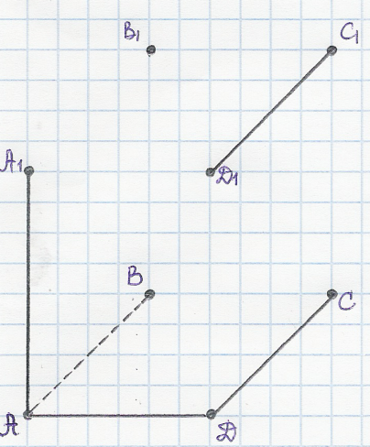
- Дорисуйте недостающие ребра призмы.
- Укажите количество вершин и запишите их название
- Укажите количество ребер призмы и их название.
- Укажите количество граней призмы и их название.
- Проведи диагонали призмы и запиши их названия.

Карточка 2
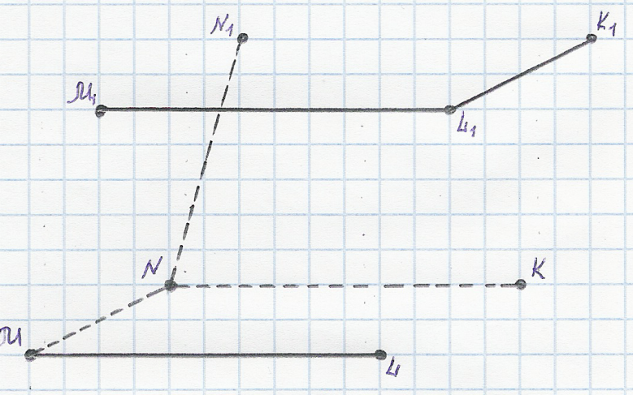
- Дорисуйте недостающие ребра призмы.
- Укажите количество вершин и запишите их название
- Укажите количество ребер призмы и их название.
- Укажите количество граней призмы и их название.
- Проведи диагонали призмы и запиши их названия.

Карточка 3
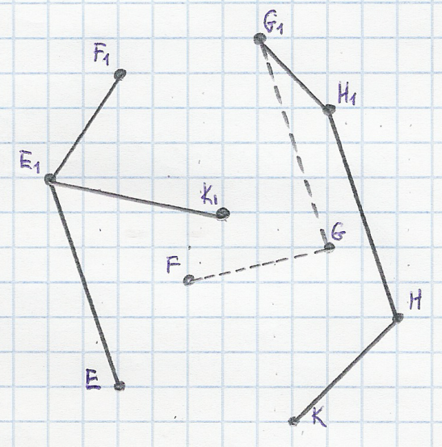

- Дорисуйте недостающие ребра призмы.
- Укажите количество вершин и запишите их название
- Укажите количество ребер призмы и их название.
- Укажите количество граней призмы и их название.
- Проведи диагонали призмы и запиши их названия.

Кроссворд
1 | Вершина плоского многоугольника является для многогранника … .
2 | Плоскость плоских многоугольников, из которых состоит многогранник.
3 | Призма, ребра которой перпендикуляры основанию.
4 | Простейший многогранник.
5 | Многогранник, который состоит из двух плоских многоугольников,  лежащих в разных плоскостях и совмещаемых параллельным переносом, и всех отрезков,  соединяющих соответствующие точки этих многоугольников.
6 | Многоугольники, на которых "стоит" призма.
7 | Отрезки, соединяющие вершины многоугольников-оснований у призмы называются боковыми … .
8 | Алгоритм построения призмы начинается с построения … .
9 | Как называется призма, в основании которой лежит пятиугольник?
10 | Расстояние между плоскостями оснований.
11 | Отрезок, соединяющий две вершины, не принадлежащие одной грани.
12 | Боковая поверхность призы состоит в общем случае из … .
13

13
12
11
10
9
8
2
3
7
1
6
5
4

